

《蓝黄杂志》校园电子书管理系统

分析与设计报告

小组成员

姓名 李安康 学号 1308020111
姓名 田世勐 学号 1308020102
姓名 沈鑫糠 学号 1308020206
姓名 王纲 学号 1308020203

1．引言 Error: Reference source not found
1.1编写目的 Error: Reference source not found
1.2项目背景 Error: Reference source not found
1.2.1 系统名称 Error: Reference source not found
1.2.2 系统来源 Error: Reference source not found
1.2.3 系统背景 Error: Reference source not found

2．任务概述 Error: Reference source not found
2.1目标 Error: Reference source not found
2.2用户特点 Error: Reference source not found
2.3条件与限制 Error: Reference source not found

3．需求分析 Error: Reference source not found
3.1功能要求 Error: Reference source not found
3.3输入输出要求 Error: Reference source not found
3.4数据管理要求 Error: Reference source not found

4．系统分析与设计 Error: Reference source not found
4.1业务流程分析 Error: Reference source not found
4.2系统流程设计 Error: Reference source not found
4.3用例建模 Error: Reference source not found
4.3.1总体用例建模 Error: Reference source not found
4.3.2业务用例建模 Error: Reference source not found
4.4系统静态建模 Error: Reference source not found
4.4.1类图建模 Error: Reference source not found
4.4.2类关系图建模 Error: Reference source not found
4.5系统动态建模 Error: Reference source not found
4.5.1序列图建模 Error: Reference source not found

5．系统数据库建模 Error: Reference source not found
5.1数据库物理模型设计 Error: Reference source not found
5.2数据库关系图实现 Error: Reference source not found
- 引言
随着互联网与人们生活的相关性进一步加强，智能手机的普及，人们在生活中主要获取信息的频道逐渐转变为线上的方式。为了方便广大师生，以及社会上相关人士对我校MBA相关信息的获取，中国石油大学，经济管理学院决定采用生动的形式在网站上发布相关文档，以便于相关人士的获取。

1.1编写目的
建立一个展示电子期刊的基于JSP技术的网站。展示相关期刊的信息。

1.2项目背景
中国石油大学（华东）经济管理学院MBA教育中心，希望通过网站形式，展示我校MBA风采。使用网页以动态的方式展示相关期刊《蓝黄杂志》以及其他资料。
同时需要一个后台期刊管理系统，用于管理杂志期刊数据。使系统得到及时更新，便于管理人员的维护。
    - 系统名称
MBA《蓝黄春秋》线上展示平台

系统来源
普通的展示方式无法吸引足够的阅读量，通过采用直接展示的方式是相关信息能够更广泛的传播。

1.2.3 系统背景
为了响应数字经管的管理宗旨，我校MBA中心决定采用线上展示平台的方式展示相关期刊杂志，使信息发布效率更高，信息接受度更好。

2．任务概述
系统分为两大部分，第一部分为前端主要开发一个类似实体书的展示界面，要求美观大方得体，便于用户使用。第二部分为后端书籍信息管理平台，采用JSP技术开发，负责后台数据的管理维护。

2.1目标
扩大MBA的宣传能力。

2.2用户特点
对MBA信息有需求的社会人士，以及MBA的师生

2.3条件与限制
技术限制 资金限制 人力限制 时间限制

3．需求分析
应经济管理学院要求，和一定时间的讨论，最终商议项目的

3.1功能要求
项目主要实现两个功能。第一，项目需要实现前台的期刊资料展示界面，以便于用户获取信息的主要功能。第二，为了方便管理人员对后台期刊资料的管理维护，建立一个后台数据管理系统，便于对数据的维护

3.2输入输出要求
系统输入为符合要求的图片；系统输出是以类似实体书的形式来展示的界面

3.3数据管理要求
数据必须为标准格式的图片。

4．系统分析与设计

4.1业务流程分析
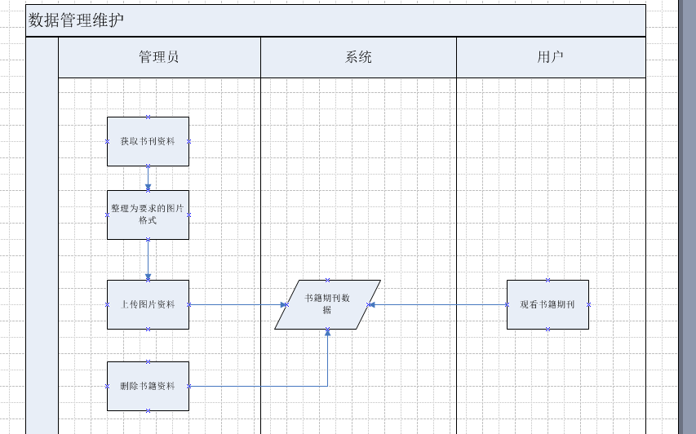
业务流程主要分为2个部分，第一个是管理员角色，其中增加数据的过程主要是先将数据整理为可输入系统的标准格式的数据，之后上传数据，删除方面则是直接浏览数据，之后选择想要删除的数据即可。对于用户角色，只需要通过系统来浏览数据资料即可。

4.2系统流程设计
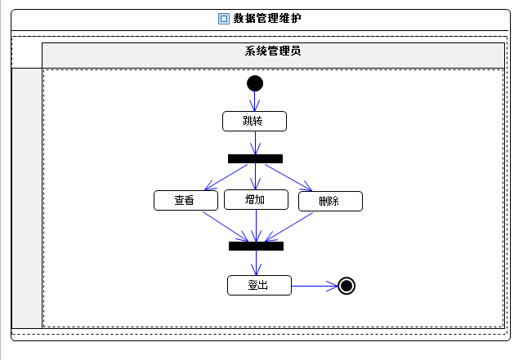
管理员首先跳转到期刊数据管理界面，之后对书刊数据进行查看、增加、删除等操作以管理维护数据

4.3用例建模

4.3.1总体用例建模
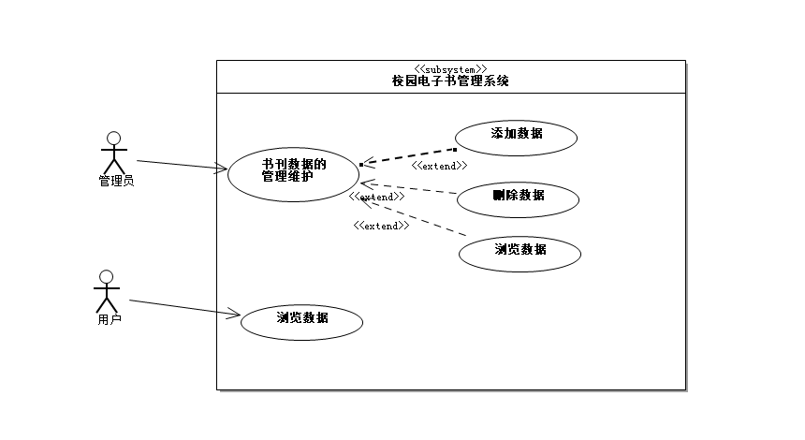
角色主要分为管理员和用户，用户的用例只有浏览数据一个用例，而管理员角色有一个大的书刊数据的管理维护用例，其中，这个书刊数据的管理维护用例又扩展了添加数据，删除数据，浏览数据三个用例。

4.4系统静态建模

4.4.1类关系图建模
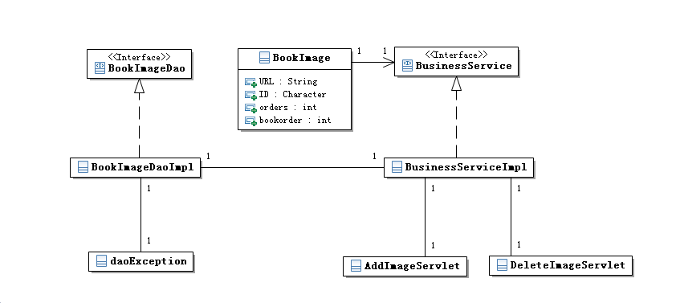
主要含有BookImageDao、BookImageImpl、BookImage、BussinessService、BussinessServiceImpl、daoException、AddImageServlet、DeleteImageServlet等类

4.5系统动态建模

4.5.1序列图建模
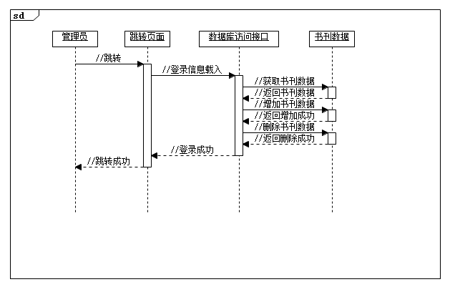
管理员首先跳转到期刊数据管理界面，之后对书刊数据进行查看、增加、删除等操作以管理维护数据

5．系统数据库建模

5.1数据库物理模型设计

5.2数据库关系图实现
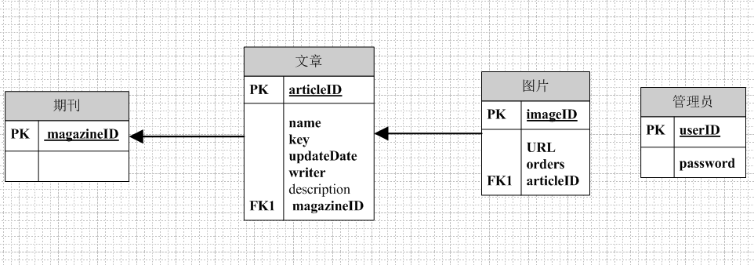

实验分工情况

姓名 | 学号 | 负责内容

